Zusatzmaterial
„Viel Platz auf wenig Raum“
Eine inklusive Lernumgebung zum Prinzip der Oberflächenvergrößerung
U. Baumann-Groten^{1,2}, I. Heil² und J. Bohrmann²
¹Städtische Gesamtschule Stolberg, Sperberweg 1 und Walther-Dobbelmann-Straße 11, 52223 Stolberg; ²RWTH Aachen, Institut für Biologie II, Worringerweg 3, 52056 Aachen, E-Mail: baumann-groten@bio2.rwth-aachen.de
Abbildungen zu Station 1: Aufbau und Funktion des Dünndarms
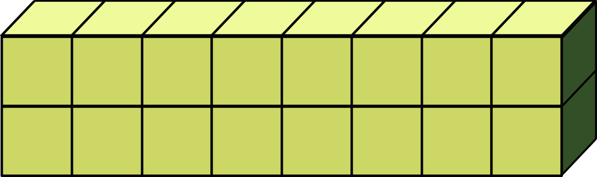
a)
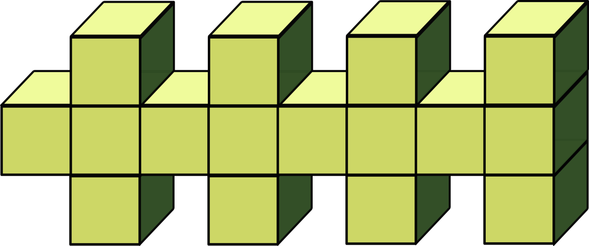
b)
Abb.: I. Weiß
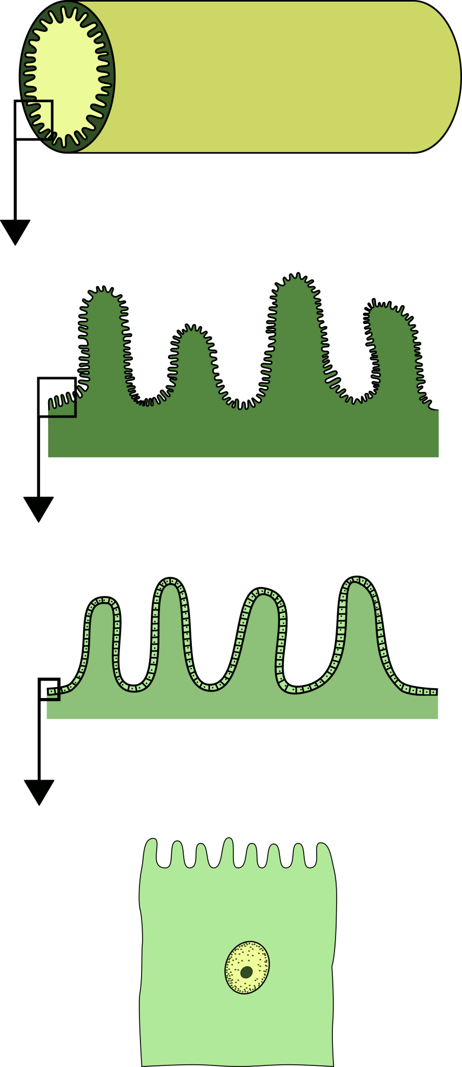
Abb.: I. Weiß

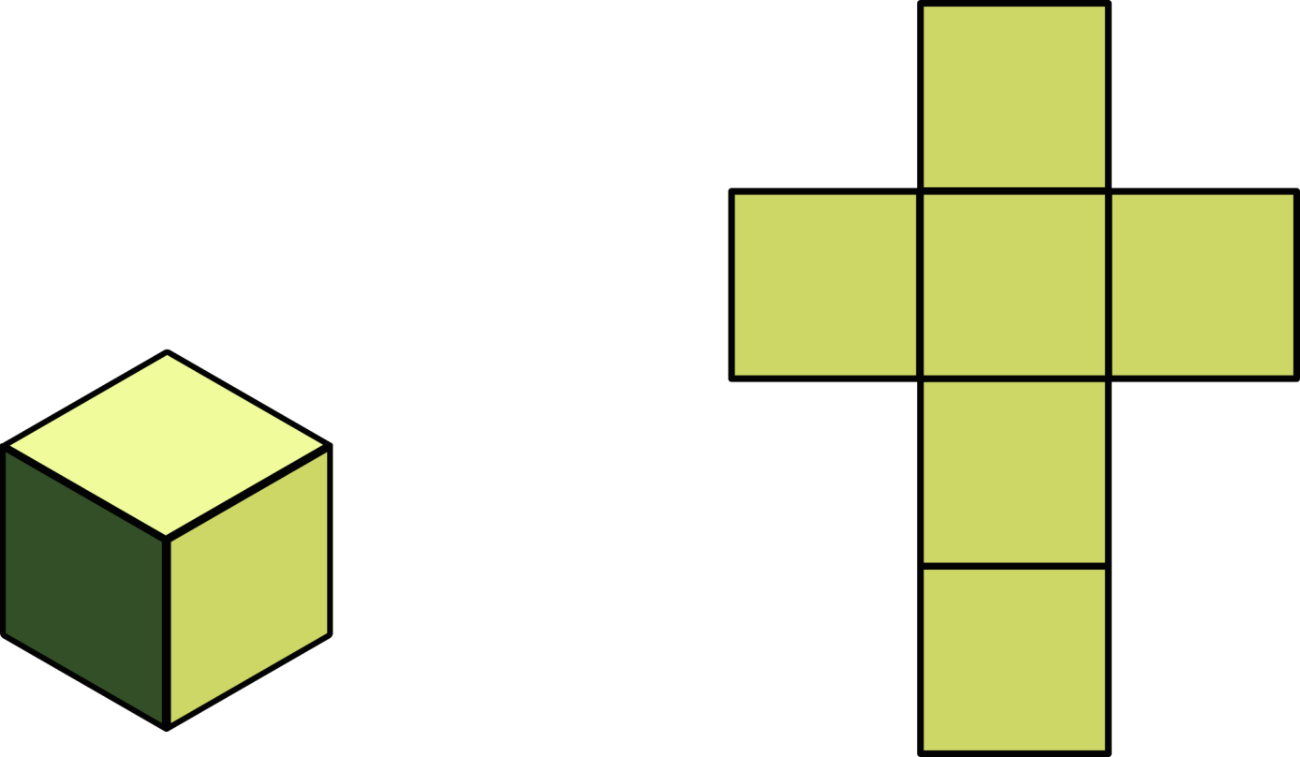

Abb.: I. Weiß

